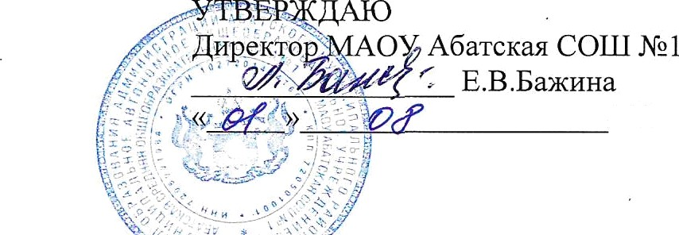

2024

**Перспективный план работы учителя-дефектолога**

**МАОУ Абатская СОШ № 1**

**на 2024-2025 учебный год**

Деятельность учителя-дефектолога в школе направлена на решение задач обучения и воспитания детей, трудности которых носят стойкий характер и требуют наблюдения и специализированной помощи на разных возрастных этапах (включая ситуации, когда ребенок получал продолжительную специализированную помощь в раннем возрасте и дошкольном периоде).

Адресатом помощи учителя-дефектолога являются слабо успевающие дети, дети –инвалиды и дети с ОВЗ.

К категории детей с ограниченными возможностями здоровья (ОВЗ) относят детей (в возрасте до 18 лет), не признанных в установленном порядке детьми-инвалидами, но имеющих временные или постоянные отклонения в физическом и психическом развитии, состояние здоровья которых препятствует освоению образовательных программ общего образования вне специальных условий обучения и воспитания.

Дети с ограниченными возможностями здоровья могут иметь разные по характеру и степени выраженности нарушения в физическом и психическом развитии в диапазоне от временных и легко устранимых трудностей до постоянных отклонений, требующих адаптированной к их возможностям индивидуальной программы обучения или использования специальных образовательных программ.

***Цель работы учителя-дефектолога****:*

- предоставление своевременной специализированной коррекционной помощи детям, испытывающим трудности в обучении из-за нарушения развития, для успешного освоения ими образовательного стандарта в условиях массовой школы.

- деятельность учителя-дефектолога направлена как на коррекцию дефекта, так и на коррекцию познавательного развития ребенка в динамике образовательного процесса. Коррекция имеющихся недостатков развития при этом взаимосвязана с уровнем сформированности компетенций по учебным предметам.

***Содержание деятельности учителя - дефектолога направлено на решение следующих задач:***

- своевременное выявление неблагоприятных вариантов развития и квалификация учебных трудностей ребенка;

- динамическое изучение уровня психического развития ребенка и квалификация учебных трудностей ребенка;

- определение «обходных путей» обучения ребенка, испытывающего трудности в обучении, устранение разрыва между обучением и развитием ребенка;

- отслеживание соответствия выбранной программы, форм, методов и приемов обучения реальным достижениям уровню развития ребенка;

- проведение индивидуальных и групповых коррекционных занятий, развитие до необходимого уровня психофизических функций, обеспечивающих усвоение программного материала;

- формирование полноценной ведущей деятельности младшего школьного возраста;

- составление индивидуальной комплексной программы развития ребенка в условиях взаимодействия специалистов;

- осуществление коррекционной работы по развитию когнитивной сферы учащихся;

- консультирование педагогов и воспитателей по проблемам развития, обучения и воспитания детей, выбору оптимальных форм, методов и приемов обучения и воспитания в соответствии с индивидуальными особенностями ребенка.

***Исходными положениями организации работы являются:***

- комплексность и единство диагностики и коррекционной работы;

- построение коррекционной работы с учетом возрастных и индивидуальных особенностей развития ребенка, на основе максимальной активизации его «зоны ближайшего развития»;

- моделирование вариантов взаимодействия различных специалистов в соответствии со структурой дефекта ребенка и первоочередными задачами коррекционного воздействия;

- изучение динамики развития познавательных процессов и освоения программных компетенций учебных дисциплин.

|  |  |  |
| --- | --- | --- |
| ***Содержание работы*** | ***Цель работы*** | ***Сроки***  ***проведения*** |
| 1. ***Диагностическое направление*** | | |
| Изучение уровня умственного развития учащихся | Определение соответствия выбранной программы, а также приемов и методов работы, используемых в процессе обучения, реальным возможностям ребенка. Выявление детей нуждающихся в специализированной помощи. | В течение года |
| Определение особенностей познавательной и учебной деятельности. | Определение причин трудностей в обучении; определение индивидуальных путей развития ребенка, коррекции и компенсации нарушений; планирование коррекционных мероприятий. | В течение года |
| Динамическое наблюдение за развитием учащихся | Отслеживание динамики развития учащихся, корректировка коррекционных программ, приемов и методов работы специалиста. | В течение года |
| Наблюдение за учащимися в процессе учебной деятельности | Определение характерных особенностей учебной деятельности и поведения учащихся, особенностей развития эмоционально – волевой сферы. | В течение года |
| Изучение усвоения программных знаний, умений и навыков ( по основным предмета) | Определение и уточнение причин и квалификация трудностей ребенка в процессе усвоения знаний, умений и навыков по различным предметам. | В течение года |
| 1. ***Коррекционное направление*** | | |
| Проведение подгрупповых и индивидуальных коррекционно – развивающих занятий с детьми в соответствии со структурой нарушения | Коррекция имеющихся недостатков развития учебно-познавательной деятельности детей с задержкой психического развития. Формирование разносторонних представлений о предметах и явлениях окружающей действительности, обогащение словаря, развитие связной речи. | В течение года |
| 1. ***Аналитическое направление*** | | |
| Анализ процесса коррекционного воздействия на развитие учащегося и оценка его эффективности | Системный анализ познавательного развития ребенка по результатам диагностического обследования.  Разработка специализированного образовательного маршрута в зависимости от основного нарушения (обеспечение взаимодействия специалистов, в помощи которых нуждается ребенок) | Сентябрь  В течение года |
| Участие в психолого – педагогических консилиумах ОУ | Системный анализ личностного и познавательного развития учащихся. | В течение года |
| 1. ***Консультативно – просветительское и профилактическое направление*** | | |
| Выступления на методических объединениях учителей | Повышение уровня психолого – педагогической подготовки учителей, формирование у них способности интегрировать дефектологические занятия в педагогической работе. | В течение года |
| Консультирование родителей (законных представителей) и педагогов ОУ. | Составление рекомендаций педагогам по использованию коррекционных приемов и методов в работе с учащимися с ЗПР. Рассмотрение частных случаев семейного воспитания, включение родителей (законных представителей) в коррекционный процесс.  Изучение, анализ и прогнозирование деятельности с семьями детей;  Обучение родителей способам взаимодействия с детьми;  Знакомство родителей с дидактическими играми и упражнениями, которые можно использовать при занятиях с детьми. | В течение года |
| Посещение открытых уроков учителей ОУ | Наблюдение за организацией коррекционной работы на уроке для детей с ОВЗ; соблюдение единых требований к учащимся; отслеживание нагрузки учащихся  с ОВЗ с целью преодоления их перегрузки. | По плану  школы |
| 1. ***Методическое направление*** | | |
| Участие в заседаниях школьного ППК | Анализ наблюдений и результатов диагностики, отслеживание динамики развития учащихся. | В течение года |
| Оформление документации | Определение соответствия форм обучения уровню развития ребенка | В течение года |
| 1. ***Самообразование и повышение квалификации*** | | |
| Изучение научно – методической литературы | Ознакомление с новинками специальной коррекционной литературы, участие в вебинарах. | В течение года |
| Использование инновационных технологий в коррекционной работе | Разработка мультимедийных презентаций для коррекционных занятий. | В течение года |
| Изучение опыта учителей – дефектологов | Взаимопесещение и анализ коррекционных занятий дефектологов других ОУ. | В течение года |
| Посещение РМО при ПМПК района | Повышение уровня психолого – педагогической подготовки. | Согласно графику |
| 1. ***Оснащение кабинета*** | | |
| Развивающая среда для коррекционной деятельности | Подбор и изготовление дидактического материала для коррекционных занятий | В каникулярное время |

Учитель - дефектолог: Черепанова А.П